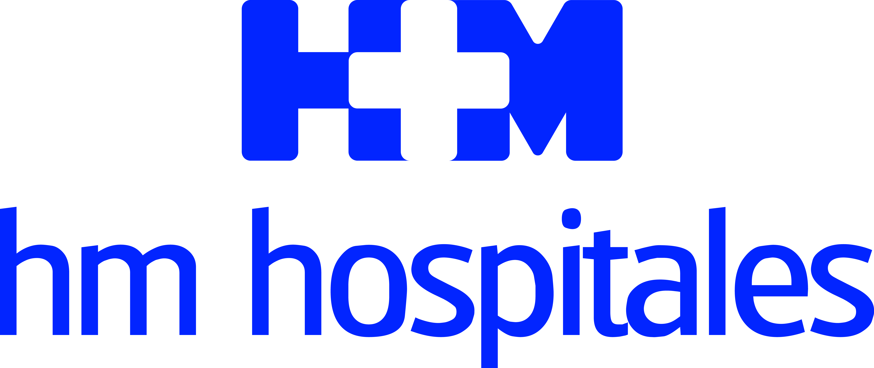

EL HOSPITAL HM MODELO COLABORA EN LA CARRERA ENKI 2021 QUE TENDRÁ LUGAR ESTE SÁBADO EN A CORUÑA

- Dos especialistas de Urgencias del Hospital HM Modelo estarán presentes en la VIII Carrera de Obstáculos por la Inclusión para garantizar la mejor asistencia sanitaria

A Coruña, 21 de octubre de 2021.- Este sábado se celebra en A Coruña la VIII Carrera Enki, una prueba divertida y solidaria de Galicia que, tras la pandemia, regresa a las calles de la ciudad con más ilusión que nunca y en la que HM Hospitales va a estar presente.

Dos médicas de Urgencias del Hospital HM Modelo, las doctoras Sandra Prado y Wendy Larrea, serán las encargadas de garantizar la mejor asistencia sanitaria en caso de necesidad y apoyar a todo el equipo de seguridad y protección civil que ha realizado un exhaustivo trabajo para que todo transcurra con total normalidad durante las pruebas presenciales.

Este año la Carrera Enki cuenta con una doble participación. Una carrera virtual, que se puede realizar desde casa, y la presencial, el clásico y divertido circuito de obstáculos que tendrá lugar en diversos espacios de la ciudad este sábado por la tarde. Se trata de una carrera de obstáculos adaptados y de un espacio de solidaridad destinado a las entidades sociales para sensibilizar y concienciar a la ciudadanía sobre su realidad a través de juegos abiertos a todos los públicos.

Con su colaboración, HM Hospitales quiere apoyar la labor de todo el equipo que hace posible esta iniciativa y en especial de la Fundación Abrente, con la que compartimos un objetivo común: la aspiración por contribuir a construir una sociedad mejor.

HM Hospitales
HM Hospitales es el grupo hospitalario privado de referencia a nivel nacional que basa su oferta en la excelencia asistencial sumada a la investigación, la docencia, la constante innovación tecnológica y la publicación de resultados.
Dirigido por médicos y con capital 100% español, cuenta en la actualidad con 5.000 trabajadores laborales que concentran sus esfuerzos en ofrecer una medicina de calidad e innovadora centrada en el cuidado de la salud y el bienestar de sus pacientes y familiares.
HM Hospitales está formado por 42 centros asistenciales: 16 hospitales, 4 centros integrales de alta especialización en Oncología, Cardiología, Neurociencias y Fertilidad, además de 22 policlínicos. Todos ellos trabajan de manera coordinada para ofrecer una gestión integral de las necesidades y requerimientos de sus pacientes.
Actualmente, HM Hospitales en Galicia dispone de 4 hospitales con más de 250 camas y 23 quirófanos que responden a todas las especialidades médicas y quirúrgicas, y cuenta con la más avanzada tecnología de diagnóstico por imagen. Destacan la UCI de adultos y neonatal, los servicios de urgencias 24 horas y urgencias pediátricas, la medicina nuclear y HM Fertility Center entre otros. Estos recursos vienen a sumarse a los del resto del grupo en el conjunto de España, todos ellos con la mayor cualificación técnica y humana.

Más información para medios:
DPTO. DE COMUNICACIÓN DE HM HOSPITALES
Teresa Rocamonde Iglesias
Tel: 981 56 91 55 / Móvil: 663 87 08 67
E-mail: hmhospitales@bolanda.es
Más información: www.hmhospitales.com

